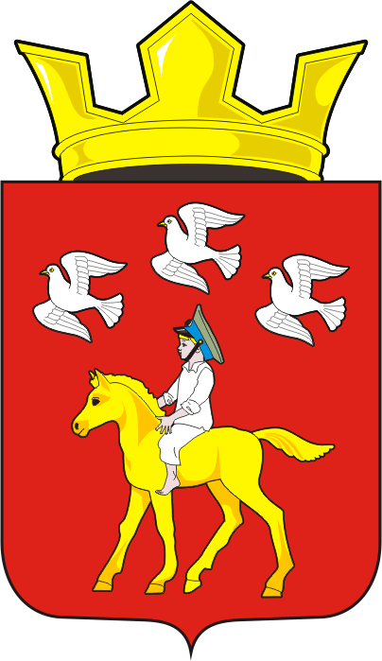
СОВЕТ ДЕПУТАТОВ МУНИЦИПАЛЬНОГО ОБРАЗОВАНИЯ
ЧЕРКАССКИЙ СЕЛЬСОВЕТ САРАКТАШСКОГО РАЙОНА
ОРЕНБУРГСКОЙ ОБЛАСТИ
ЧЕТВЕРТОГО СОЗЫВА

РЕШЕНИЕ
Двенадцатого заседания Совета депутатов
муниципального образования Черкасский сельсовет
четвертого созыва

20 октября 2021 года с. Черкассы № 51

О принятии объектов недвижимости из собственности муниципального образования Саракташский район Оренбургской области в собственность муниципального образования Черкасский сельсовет Саракташского района Оренбургской области.
В соответствии Федеральным законом от 06.10.2003 года № 131-ФЗ «Об общих принципах организации местного самоуправления в Российской Федерации», статьёй 22 Устава муниципального образования Черкасский сельсовет, решением Совета депутатов муниципального образования Саракташский район от 30.09.2021 № 93 «О передаче муниципального имущества из собственности муниципального образования Саракташский район Оренбургской области в собственность муниципальных образований Саракташского района Оренбургской области», в целях предоставления жилых помещений детям – сиротам и детям оставшимся без попечения родителей, по договорам специализированного найма жилого помещения.
Совет депутатов сельсовета

РЕШИЛ:

1. Утвердить перечень муниципального имущества, принимаемых из собственности муниципального образования Саракташский район Оренбургской области в собственность муниципального образования Черкасский сельсовет Саракташского района Оренбургской области, согласно приложению.
2. Контроль за исполнением данного решения возложить на постоянную комиссию Совета депутатов сельсовета по бюджетной, налоговой и финансовой политике, собственности и экономическим вопросам, торговле и быту (Алекбашева О.Б).

3. Настоящее решение вступает в силу после дня его обнародования и подлежит размещению на официальном сайте администрации муниципального образования Черкасский сельсовет Саракташского района Оренбургской области в сети «Интернет».

Председатель Совета депутатов,
Глава муниципального образования Т.В. Кучугурова.

Разослано: | Администрации Саракташского района, администрации сельсовета, прокуратуре района, постоянной комиссии, места для обнародования, официальный сайт администрации сельсовета, в дело.

Приложение
к решению Совета депутатов
муниципального образования
Черкасский сельсовет
от 20.10.2021 № 51

Перечень
муниципального имущества, передаваемого из собственности муниципального образования Саракташский район Оренбургской области в собственность муниципального образования Черкасский сельсовет Саракташского района Оренбургской области

№ п/п | Наименование | Адрес | Сумма, руб.
1 | Жилой дом блокированной застройки кадастровый номер 56:26:1902001:990, площадь 37,0 кв.м., количество этажей- 1, в том числе подземных -0, год завершения строительства-2021 | Российская Федерация, Оренбургская область, Саракташский муниципальный район, сельское поселение Черкасский сельсовет, село Александровка, улица Оренбургская, дом № 10/1 | 1135530,00
2 | Жилой дом блокированной застройки кадастровый номер 56:26:1902001:989 площадь 37,0 кв.м., количество этажей- 1, в том числе подземных -0, год завершения строительства-2021 | Российская Федерация, Оренбургская область, Саракташский муниципальный район, сельское поселение Черкасский сельсовет, село Александровка, улица Оренбургская, дом № 10/2 | 1135530,00
3 | Жилой дом блокированной застройки кадастровый номер 56:26:1902001:988, площадь 37,0 кв.м., количество этажей- 1, в том числе подземных -0, год завершения строительства-2021 | Российская Федерация, Оренбургская область, Саракташский муниципальный район, сельское поселение Черкасский сельсовет, село Александровка, улица Оренбургская, дом № 10/3 | 1135530,00
4 | Жилой дом блокированной застройки кадастровый номер 56:26:1902001:991, площадь 37,0 кв.м., количество этажей- 1, в том числе подземных -0, год завершения строительства-2021 | Российская Федерация, Оренбургская область, Саракташский муниципальный район, сельское поселение Черкасский сельсовет, село Александровка, улица Оренбургская, дом № 10/4 | 1135530,00

